小型电话客服中心解决方案

胜威科技经过充分的调研和分析，设计完成一套可以完美支撑小型客服系统/小型呼叫中心产品解决方案的软硬件一体化设备"UCC-C100"。 "UCC-C100"专为中小企业设计，是一款具有极高性价比的小型客服系统/小型呼叫中心产品。该产品采用符合工业标准的模块化设计，集成电信级呼叫中心的常用功能，帮助用户以较低的建设成本轻松构建简单易用、灵活稳定的入门级呼叫中心。
设备基于 SIP 标准，集成 VoIP 电话、虚拟传真、电话会议、回拨、呼叫录音、分机忙线指示（BLF）、广播对讲等功能。管理维护方便，升级扩容简单。适合中小企业迅速建立属于自己的融合通信系统，提升公司形象和办事效率。

最大并发呼叫 30 个
注册用户 60 个
最大坐席数 100 个
视频通话
系统多语言支持
支持 USB 移动硬盘录音(U50、U100 支持)
自动配置 (支持睿云联 Akuvox/ 思科/ 潮流网络 /亿联等 IP 电话机)
呼叫 /振铃组/呼叫队列录音
管理员通过 WEB GUI 对设备进行配置
分机用户 WEB GUI 管理
内置语音邮箱服务器
组网图
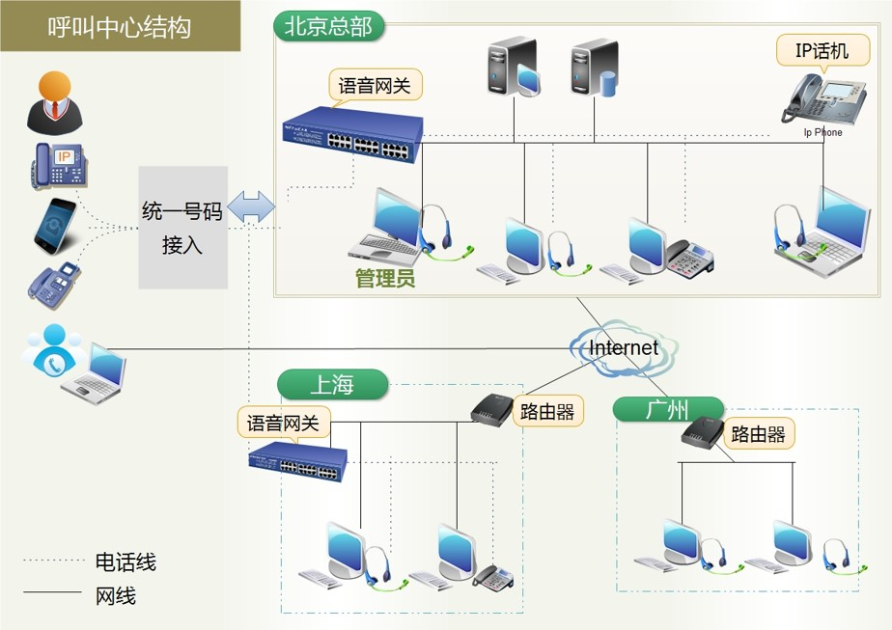
应用领域
经过近2年的努力， "UCC-C100"一体化小型客服系统/呼叫中心产品已在以下领域广泛使用，深受用户好评。
1、电子商务类企业客服热线
2、旅行社、票务、酒店预订热线
3、政务投诉、举报、信访热线
4、律师、会计师、税务师事务所
5、各类专家咨询热线
6、商标、产权代理机构服务热线
7、医院的预约客服热线
8、房产、职介等各类中介机构
9、教育培训类机构招生咨询热线
10、各类商场、超市的客服热线
11、汽车租赁行业客服热线
12、各大景区管理处、问讯处热线
13、税控行业服务热线
14、车站、机场、学校的咨询热线
15、物业服务、社区服务热线
16、交通局运管处举报热线
17、医药、保健品营销及咨询热线
18、车管所及驾校的咨询热线
19、银行内部客服中心及政策咨询热线
20、希望用新技术提升形象的企业
功能特点
(一)硬件特点
1、工业设计、稳定可靠
2、即插即用、快速实施
3、断电逃生、断电关机
4、接口丰富,支持模拟、数字中继线
5、支持SIP、PRI、SS7信令。
6、高度集成、整合应用
7、严密认证、安全保障
8、免费升级、贴心服务
(二)内置坐席软件功能
1、坐席功能：上线下线、示忙示闲、点击拨号、点击挂断、自动（手动）接听、通话保持、通话转移、通话代接、多方通话。
2、班长功能：坐席状态监控、通话强插、通话监听、通话强转、通话强拆、来电排队状态监控、排队电话控制。
3、客户资料管理：支持自定义客户资料字段及关联子模块，客户基本信息可批量导入及删除。在客户信息界面直接点击电话可进行外呼。
4、来电弹屏：当客户来电时系统会迅速弹出预设好的窗口（如：客户资料或来电受理单等）坐席可以快速记录客户的基本信息及来电内容。
5、多业务弹屏策略管理：可灵活定义不同业务队列或坐席的多种弹屏策略。例如：客户来电接入客服部门时来电弹屏为业务受理单界面；客户来电接入市场部门时来电弹屏为客户交流记录界面。使不同部门在客户来电时迅速得到所需了解的信息。
6、通话记录与录音：详细记录所有客户的通话清单，且通话录音与话单数据同步保存。与客户每一次的沟通都有据可查，查询过程方便快捷，有效提升客户服务质量。
7、业务受理：在为客户服务完毕后，可记录本次来电受理内容并派发至相应处理人进行处理。支持自定义多种业务受理类型。
8、电话营销批量外拨：批量外拨是指管理员可通过预先设定的批量外拨任务（外拨类型包含语音通知、自动调查回访、呼叫坐席、执行拨号脚本、接通指定应用等）由系统在指定时间对指定号码自动进行批量外呼，同时自动将外拨任务中话务平均分配给坐席人员。呼叫结果及统计信息生成单独的报表，并可将呼叫失败记录导出进行二次外拨。
9、话术管理：针对呼叫业务流程，可自定义每个流程模块的独立话术，提高坐席人员解答问题的标准性和及时性。例如：当有老客户打进呼叫中心系统，系统会自动显示针对老客户姓名、性别等信息的话术，坐席人员根据话术内容迅速说出欢迎辞，提高了欢迎用语的亲切度。
10、通讯录：建立坐席常用联系人通讯录，坐席通过点击拨号功能可快速拨打常用联系人电话。
11、知识库：知识库是一些常见的产品知识、服务知识、技术支持、公告信息的汇总。它将统一企业对外的服务口径，让用户问题的解答趋于标准化；知识库通过知识分类和关键字查询疑难问题的答案，给坐席人员提供及时帮助。管理员根据产品的发展和变化随时更新。
12、产品销售管理：具备产品信息维护、商机信息录入、报价记录及订单记录。统一管理所有客户的商机线索，使营销人员做到疏而不漏，有效提高销售成功率。通过对销售人员工作状态和工作记录的完整实时监控，销售工作可得到全面的管理和控制。
13、公告管理：提供公司内部信息发布的渠道，如开会通知、放假通知及其它信息使用户可以很方便的了解公司动向。公告栏主要是用于展示这些公告、新闻等等企业信息，而且公告发布可以选择发布范围，指定公告接收部门。每条公告都有注明其公告的发布日期和发布人，便于企业进行公告追踪。
14、日程管理：日程管理模块是为管理工作计划和日程的工具，是网络化的记事本和工作助理，它以时间为线索，为个人的工作、事务管理服务。整合邮件服务，在事件执行前进行邮件提醒。提供图形化管理界面，支持拖拽操作。
15、短信息：集成第三方短信平台或使用GSM短信猫，可批量进行短信发送，短信内容可引用系统变量。发送记录保存在客户短信记录中。
16、界面主题及OEM：根据用户喜好可选择多种主题风格，支持自定义产品信息、产品LOGO，从而适应不同业务应用要求，提高用户应用体验。
17、工单下派回访：工单闭环处理。支持短信下派及打印。
(三)内置企业IPPBX功能
1、电话交换功能（PBX）
系统提供丰富的电话交换交换功能，包括：缩位拨号、呼叫等待、电话代接、呼叫保持、呼叫转移、呼叫转接、报时间、呼叫跟踪、免打扰、三方通话、呼叫驻留、分组群振、轮流振铃。
自动语音应答（IVR）实现全天候自助式服务。通过系统的交互式应答服务，客户可以很容易的通过电话机键盘输入他们的选择，从而得到24小时的服务。用户根据自己的业务需求自主录制多层次IVR语音自动应答流程，并在更换之后能够和后台的程序稳定结合（如增加一个流程、删除一个流程、跳过某个流程等）。
2、自定义语音文件
用户可以自己录制、上传系统需要的语音文件，丰富语音提示内容。
3、自动话务分配
来电智能识别，将呼入电话分配给相应座席，提供座席登陆、分组、话务分配、排队和无应答处理等ACD功能。
4、电话排队管理
自主设定电话的等待队列，选择等候音乐、智能播报队列位置和等候时间。
5、分布组网
独有VOIP网关功能，座席/分机不仅部署在局域网内，还可以通过互联网远程部署在世界各地。实现分散办公，集中管理。
6、实时通话记录
详细记录所有电话的通话清单，还提供所有座席电话的分析报告，日流量，月负载等各时段的电话详细报表。
7、电话录音监听
无需添加任何专用录音设备即可实现对所有座席分机的来电、去电实时录音。拥有权限的管理员还可实时监听所管辖的任何一部分机通话。
8、语音信箱
提供无应答留言信箱，可以电脑直接播放或使用电话分机终端收听语音留言，还可以设置留言邮件或者电话通知。
9、短信功能
内置短信服务器，支持用户采用短信猫或者短信通道等多种形式收发短信，支持短信群发。
8、多方电话会议
无需额外投资专用的电话会议设备就可以实现30-60方全免费电话会议。既可呼叫分机，也可呼叫其他电话，还可以外部电话直接呼入会议室。
9、无纸传真
系统本身就是一个完整的传真服务器，它可以实现无纸传真、传真并发、传真群发、自动重发、任务自定义、总台管理、最优路径选择、异地接收等多种功能，用户不必再到传真机旁看守传真机，也无须为身处异地接收不到重要传真而感到苦恼。
10、移动座席
不管出差还是休假，变动办公地点，只要随身携带适配器小盒子，接上网线，或者在随身携带的笔记本电脑上配置softphone软件，就可以跟原先一样接听拨打电话，处理日常事物，没有任何改变，实现真正意义上的移动办公。
11、一号通
每一个分机都可绑定包括固定电话、市话通、手机在内的3部以上其他电话，当座席分机无人接听时自动依次呼叫其他电话，实现一号通功能。
12、IP飞线
与转接至内部座席（分机）一样，通过IP网络将呼叫者转移至其它座席（分机）或交换系统。
13、强拆、强插、强转
通话过程中拥有权限的座席可以对来电进行强拆、强插或转移给任何一部分机、外部电话、手机，而无须让对方再拨打一次电话。
14、久叫不应与忙转
在内部分机或者远端分机久叫不应或线路忙的情况下，系统可以启动转移功能，并与原有数据相关联。
15、分时段设置
在不同时间条件下，可以去执行不同的系统任务。例如：将IVR设置成工作时间和非工作时间两种，外线电话在工作时间呼入时，系统为其转接普通座席；在非工作时间呼入时，系统为其转接值班座席。
16、通话质检
座席员客服完挂断电话后系统会主动邀请客户对座席员的服务满意度进行打分评价。有利于对座席人员的客服水平进行监督和评估。
17、黑名单
对于故意捣乱、骚扰的电话可以列为“黑名单号码”，凡这个号码呼入总是显示忙音。
18、白名单
对于重要的VIP客户可以列入“白名单号码”，凡这个号码呼入即可直通设定的分机，而无须经过IVR语音导航，以节省对方时间。
19、多级入局路由设置
系统支持将来自不同区域的主叫号码进行区分，以便于设置不同的语音流程。
20、多级出局路由设置
在优先级较高的路由得不到响应的时候，自动调用优先级较低的路由。
21、内部号码分组
系统支持将座席号码、队列号码等进行分组，并可以设置不同分组之间是否可以互拨电话。
22、会员来电密码验证
针对高级会员，系统支持让来电者输入会员号码与会员密码，以便得到更加高级服务。
23、来电智能匹配
根据客户上次通话记录，系统自动为其查找上次通话座席，当该座席存在且空闲时提示呼叫者是否直接接通该座席。
24、内部计费功能
根据设定的国内、国际、市话费率，生成员工、部门通话费用统计表，帮助管理人员核算和控制话务成本。

